Typologie hygienických místností -
ukázky
VY_32_INOVACE_19_375

Projekt MŠMT | EU peníze středním školám
Název projektu školy | ICT do života školy
Registrační číslo projektu | CZ.1.07/1.5.00/34.0771
Šablona | III/2
Sada | 19
Anotace | Seznámení žáků s procesem návrhu hygienických místností pro obor Technická zařízení budov
Klíčová slova | Bidet, umyvadlo, umývátko, dřez, pisoár, výlevka a závěsné WC, obytná budova a montážní plán, vizualizace v CAD programu
Předmět | Zdravotechnika
Autor, spoluautor | Ing. František Jonák
Jazyk | Čeština
Druh učebního materiálu | Výklad
Potřebné pomůcky | PC, dataprojektor
Druh interaktivity | Výklad pomocí prezentace, doplňování myšlenkové mapy- student si upřesní- doplní informace o návrhu hygienických místností
Stupeň a typ vzdělávání | Střední škola
Cílová skupina | 3. ročník, žáci 17 – 19 let, obor Technická zařízení budov
Speciální vzdělávací potřeby | ne
Zdroje | viz poslední strana

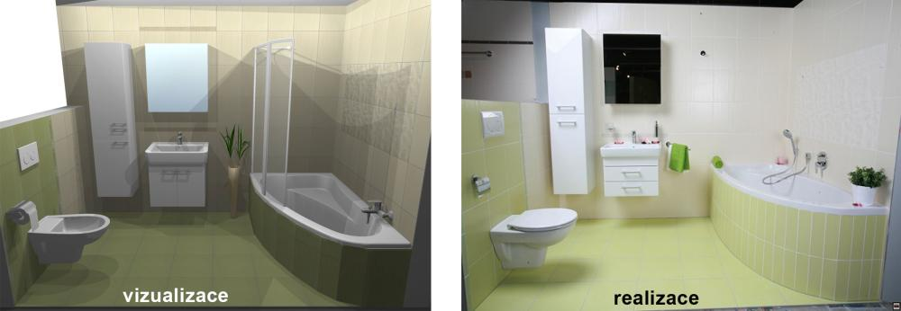

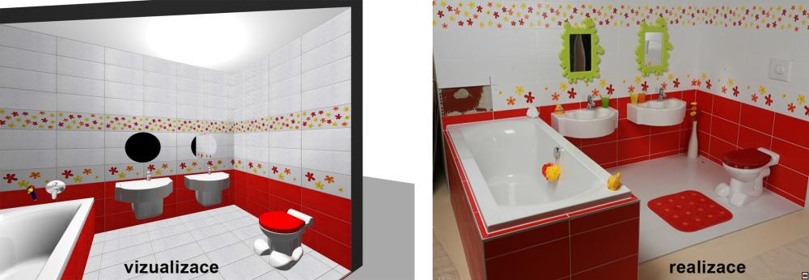

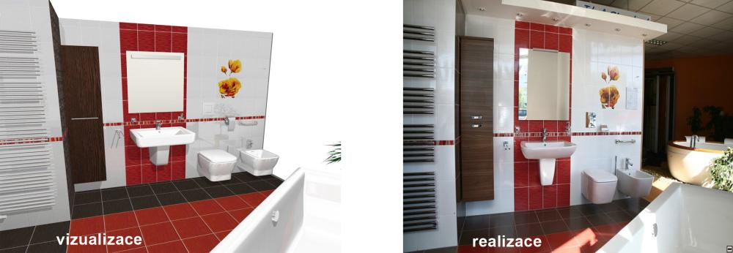

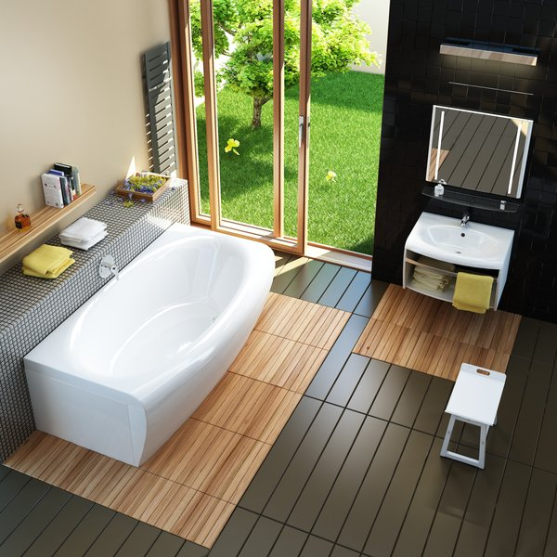
Realizace

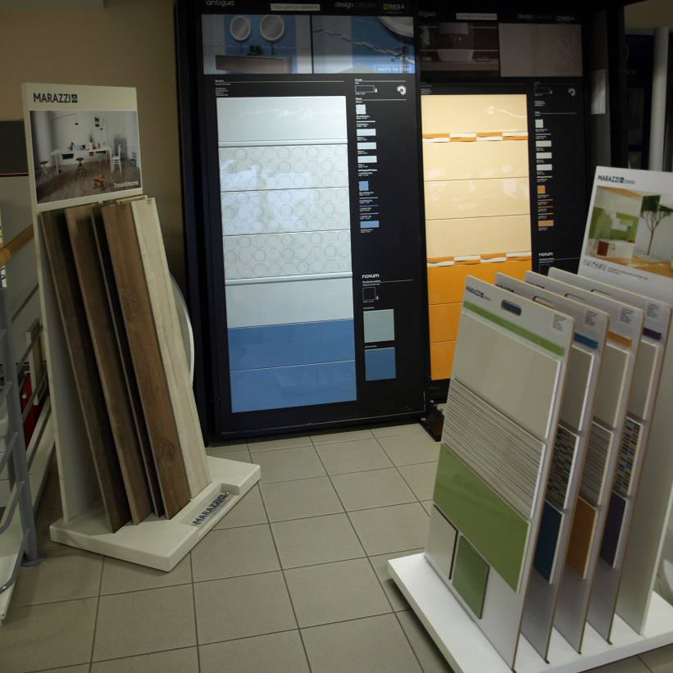
Vzorkovníky obkladů

Realizace

Koupelnové studio - koupelna

Masážní vany a sprchy

Vana s předstěnou

Koupelna s WC - pohled

Koupelna s WC - půdorys

Masážní – rehabilitační vana

- Souhrn učiva

- Otázky pro opakování

- Vyhodnoť uvedené ukázky

- K čemu slouží manipulační prostory

- Jaké znáš návrhové výšky zařizovacích předmětů

- Proveď vlastní návrh koupelny v programu Archi-cad

- Použité zdroje

Sborník – katalog, prezentační CD a www.stránky firmy- společnosti „ Ptáček- velkoobchod, a.s. “

školní výukový program ARCHICAD 16- Graphisoft,

(souhlas s použitím výše uvedených zdrojů je archivován u zpracovatele DUM)

